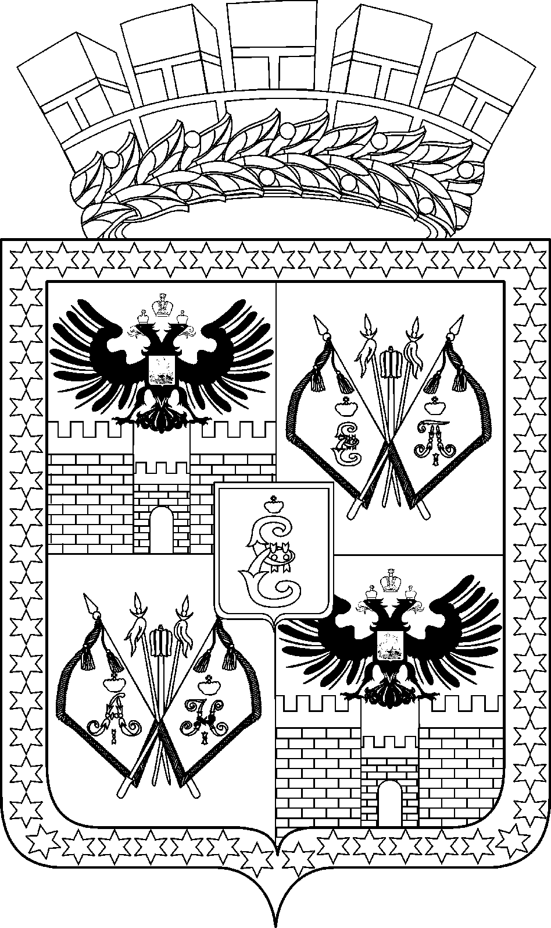

АДМИНИСТРАЦИЯ МУНИЦИПАЛЬНОГО ОБРАЗОВАНИЯ
ГОРОД КРАСНОДАР

ПОСТАНОВЛЕНИЕ
27.05.2016 № 2176
г. Краснодар

Об утверждении Положения о порядке ведения реестра
расходных обязательств муниципального образования город Краснодар
(в редакции постановлений администрации муниципального
образования город Краснодар от 04.07.2019 № 2903, от 03.04.2023 № 1377,
от 22.03.2024 № 1562, от 29.10.2024 № 6827)

В соответствии с пунктом 5 статьи 87 Бюджетного кодекса Российской Федерации п о с т а н о в л я ю:
1. Утвердить Положение о порядке ведения реестра расходных обязательств муниципального образования город Краснодар (прилагается).
2. Департаменту финансов администрации муниципального образования город Краснодар (Чулков) обеспечить формирование и представление реестра расходных обязательств муниципального образования город Краснодар в министерство финансов Краснодарского края в установленном порядке.
3. Признать утратившим силу постановление главы муниципального образования город Краснодар от 26.06.2008 № 1671 «Об утверждении Положения о порядке ведения реестра расходных обязательств муниципального образования город Краснодар».
4. Контроль за выполнением настоящего постановления возложить на первого заместителя главы муниципального образования город Краснодар Д.Ю.Васильева.

Глава муниципального образования
город Краснодар В.Л.Евланов

